Чевтаева Настя 4а класс
Военное детство прабабушки Тони

Когда началась война, прабабушке Тоне, Чевтаевой Антонине Филипповне, было всего 14 лет. Она жила в маленькой деревушке под Витебском со своими родителями.
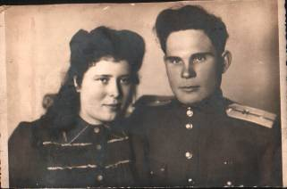
Почти все, кто не ушли на фронт, присоединились к партизанскому движению. Бабушка Тоня не была исключением. Вместе со своей тетей она добывала информацию о численности немецких групп, о вооружении. Девушкам удавалось без особых препятствий выполнять задания, немцы и не подозревали,
что это советские партизаны. А однажды немец даже помог моей прабабушке загонять корову и угостил конфеткой.
Война продолжалась, а моя
прабабушка взрослела. Из партизан она перешла служить санитаркой в госпиталь, а затем медсестрой. Спасала жизни советским солдатам. Ей пришлось пережить и голод, и холод, но она сохранила в себе доброту, внимательность и отзывчивость.
После война Антонина уехала в Ригу. Днем она трудилась в госпитале, а в выходные со своей подругой ходили на танцевальные вечера в военный гарнизон. Там прабабушка Тоня и познакомилась с прадедушкой Сашей.
Прадедушка продолжал военную службу и дослужился до офицера, у него много наград. С прабабушкой они прожили очень счастливую жизнь.

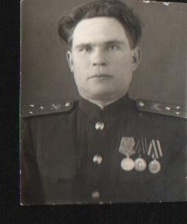
Капитан Чевтаев

Сейчас прадедушки уже нет в живых, но бабушка Тоня бережно хранит его награды и рассказывает внукам и правнукам о военном детстве.

